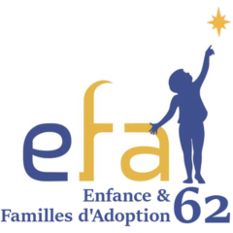 Vous invite-le

***Samedi 29 septembre 2018***

**A l’atelier**

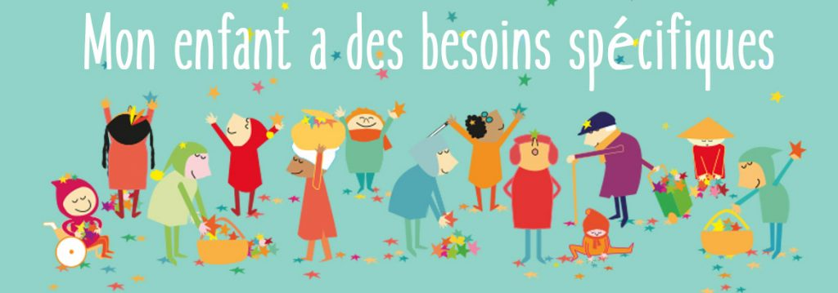

Aujourd’hui, plus de 65 % des enfants sont dits à besoins spécifiques. Mais qui sont-ils ?

Nous aborderons l’adoption des enfants grands, porteur d’une pathologie ou d’un handicap.

Présentation d’ERF.

Nous vous invitons à venir en discuter **le samedi 29 septembre, de 10 h à 15h**. Nous invitons chacun à ramener un petit mets qui pourra être partage, modèle Auberge espagnole.

**Espace chanteclair,**

**Centre culturel**

**33 place Chanteclair**

**62223 Saint Nicolas les Arras**

# 

Pour assister à cette journée, inscription par mail : [**alexderamaux@gmail.com**](mailto:alexderamaux@gmail.com)

**( 20 personnes maximum)**